МИНИСТЕРСТВО НАУКИ И ВЫСШЕГО ОБРАЗОВАНИЯ РОССИЙСКОЙ ФЕДЕРАЦИИ

Федеральное государственное бюджетное образовательное учреждение

высшего образования

**«КУБАНСКИЙ ГОСУДАРСТВЕННЫЙ УНИВЕРСИТЕТ»**

**(ФГБОУ ВО «КубГУ»)**

**Факультет компьютерных технологий и прикладной математики**

**Кафедра прикладной математики**

**ЛАБОРАТОРНАЯ РАБОТА №1**

**ВАРИАНТ № 5**

Работу выполнила _______________________ И.С. Ибрагимова

(подпись)

Направление подготовки 01.03.02 Прикладная математика и информатика

Направленность (профиль) Математическое и информационное обеспечение экономической деятельности

Преподаватель,

ведущий дисциплину _______________________ А.В. Письменский

(подпись)

Краснодар

2022

**СОДЕРЖАНИЕ**

1 Задание 3

2 Решение 3

2.1 Формирование обучающей выборки 3

2.2 Построение и обучение нейросети на нейроиммитаторе 4

2.3 Оценка ошибки работы нейросети 6

**1 Задание**

Целью данной работы является демонстрация основных этапов построения нейронных сетей (НС) на примере решения с помощью НС формализованных задач. Имея точный алгоритм построения обучающей выборки, требуется построить эту выборку, выбрать топологию НС, провести обучение НС и оценить точность её работы (допустима относительная погрешность выхода НС 5-10%) на «зашумлённых» входных данных.

Реализовать выдачу требуемой информации с помощью имитации нейронной сети (НС).

Для этого необходимо:

1. Сгенерировать обучающую выборку по указанному точному алгоритму;
2. Подготовить тестовую и подтверждающую выборки;
3. Провести обучение НС на нейроиммитаторе;
4. Оценить ошибку обобщения на тестовых примерах;
5. Проверить работу НС на подтверждающих примерах;
6. Продемонстрировать преподавателю работу обученной НС на входных данных.

**Задача.** Вход: 10 пар  функции в точках xi. Выход: точки  и  для max и min этой функции. Обучающие примеры: из  получим , , где с подбирается из условия положительности значений y.

**2 Решение**

**2.1 Формирование обучающей выборки**

1. Для произвольно заданных x1, .., x10 кривой определяем значения y(x1), .., y(x10) соответственно по формуле , где c подбирается из условия положительности значений y.
2. Вычисляем минимальное и максимальное значения функции в точках a и b соответственно.

Для формирования обучающей выборки была написана программа на языке программирования c++. Значения a и b выбираются случайно. Значение c находится динамически так, чтобы значения функции во всех точках на промежутке было положительным. Значение A является константой и равно единице.

Результат работы программы был загружен в программу Microsoft Excel (рисунок 1).

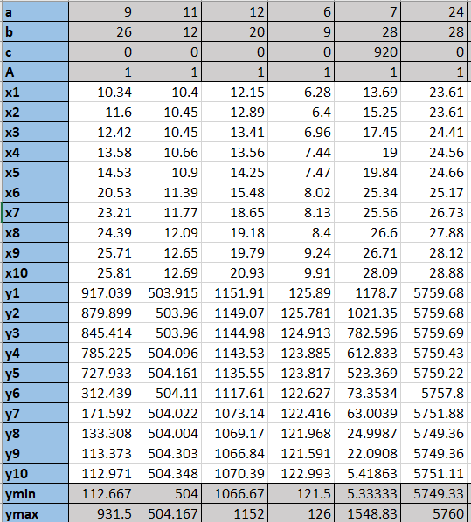

Рисунок 1 – Обучающая выборка в программе Microsoft Excel.

Далее необходимо сохранить выборку в txt-файл с разделителями табуляции.

Сеть состоит из трех слоев: двух скрытых слоев, в каждом по 4 нейрона, и выходного слоя, 2 нейрона – ymin и ymax.

**2.2 Построение и обучение нейросети на нейроиммитаторе**

1. Запускаем нейроиммитатор NNW.
2. В качестве файла с обучающей выборкой указываем txt-файл, сформированный ранее на основе xls-файла. Нажимаем «Далее».
3. Указываем, что поля *x1*, *x2*,… и *y1*, *y2,*… являются входными, а *ymin* и *ymax* – целевыми. Остальные параметры – по умолчанию. Нажимаем «Далее».
4. Задаем параметры нейросети. Оставляем крутизну передаточной функции нейронов (параметр сигмоиды) – 1. Ставим число скрытых слоев 2, число нейронов в каждом скрытом слое – 4. Нажимаем «Далее».
5. В данном окне при необходимости задаем параметры обучения. В нашем случае задаем критерий остановки при достижении 10000 эпох. Остальные параметры оставляем по умолчанию. Нажимаем «Далее».
6. В этом окне можно просмотреть все заданные параметры. Нажимаем «Далее».
7. В окне обучения системы нажимаем «Пуск обучения». Ждем окончания процесса обучения (рисунок 2) или, при достижении необходимой точности (ошибки), нажимаем «Остановка обучения». Нажимаем «Далее».

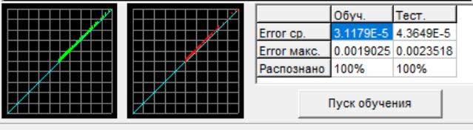

Рисунок 2 – Окончание процесса обучения

1. В окне проверки результатов можно произвести расчет для каких-либо значений пар *x1*, *y2* и *x2*, *y2* , .. (рисунок 3). Для сохранения нейросети нажимаем «Сохранить».

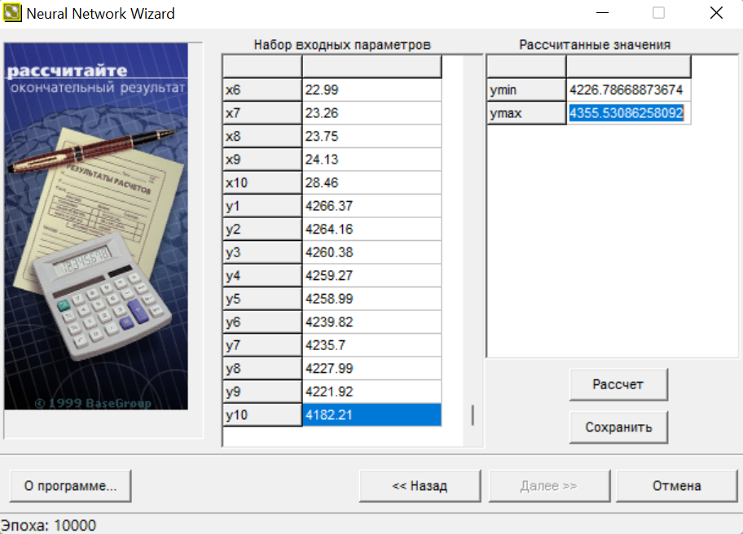

Рисунок 3 – Расчет для пар чисел

**2.3 Оценка ошибки работы нейросети**

В качестве проверки используются три подтверждающих примера из обучающей выборки (выделены желтым) и три тестовых примера со случайными значениями пар. Результаты работы нейросети с данной выборкой представлены на рисунке 4. Ошибка работы оценивается по относительной погрешности вычисления.

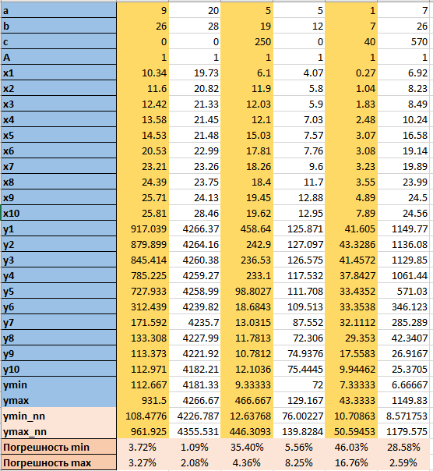

Рисунок 4 – Результаты работы нейросети

Согласно данным рисунка 4 относительная погрешность работы нейросети с подтверждающей выборкой может достигать 46.03 % при относительно малых значениях.

Относительная погрешность работы нейросети с тестовой выборкой составляет не более 28,58% (при малых значениях входных данных).

Средняя погрешность работы сети не превышает значение в 10 %.